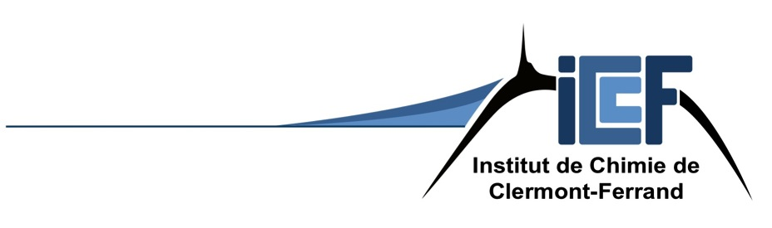

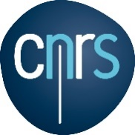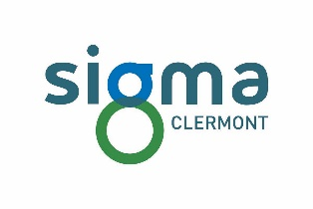

REGISTRE DE SANTE ET SECURITE AU TRAVAIL
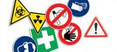

Institut de Chimie de Clermont-Ferrand
(I.C.C.F. UMR 6296)

Date mise en service : 01/03/2018 (nouveau modèle)

Signature du directeur : Monsieur Fabrice LEROUX

- PRESENTATION du Registre

Ce registre est prévu suivant le décret n°2011-774 du 28 juin 2011 portant modification du décret n° 82-453 du 28 mai 1982 modifié et la circulaire du 09 août 2011.
Ce registre permet à chacun de pouvoir exercer pleinement sa citoyenneté, d’être un acteur de sa sécurité et de celle des autres, et permet un retour efficace sur les problématiques de santé et de sécurité de l’unité.

Le suivi du registre est assuré par le Conseiller de Prévention de l’institut.

- Où le trouver ?

Le registre de santé et sécurité au travail doit être accessible à tous les personnels et usagers durant leurs horaires de travail.
Sa localisation doit être portée à la connaissance des agents par tous les moyens, notamment par voie d’affichage.

Les fiches de signalement de danger ou d’accident sont disponibles en tout temps sur le site web de l’Institut de Chimie de Clermont-Ferrand (http://iccf.univ-bpclermont.fr/documents_utiles)

Le registre papier (classeur) se trouve au secrétariat de l’institut, en CHIMIE 7, au RDC.

- Qui peux le remplir ?

Chaque agent, usagers, personnel, à la possibilité d’inscrire sur ce registre toutes les observations et toutes les suggestions qu’il juge opportun de formuler dans le domaine de prévention des risques professionnels et de l’amélioration des conditions de travail.

- Que peut-on y consigner ?

3 grandes rubriques sont définies sur les fiches, à savoir :
- Incidents / accidents
- Améliorations des Conditions de Travail
- Dysfonctionnement / non fonctionnement d’une installation ou d’un dispositif de sécurité.

Les agents directement ou par l’intermédiaire de quelqu’un d’autre inscrivent des observations portant sur :

- Les conditions de travail
- Les équipements de travail
- Les risques d'accidents ou de maladies professionnelles
- L'hygiène et la propreté
- Les incidents/accidents du travail
- L’infrastructure et les bâtiments

- Utilisation des fiches

Le mode opératoire d’utilisation des fiches est décrit en Annexe (voir schéma de cheminement des fiches)

Il sera demandé aux utilisateurs de signaler directement aux Assistants de Prévention des bâtiments concernés les dysfonctionnements relevés par leurs soins.

Suivant l’importance du signalement, celui-ci sera ou non directement envoyé à la Direction par le Conseiller de Prévention, pour un traitement le plus rapide possible, tout en instaurant une notion de mise en protection immédiate des usagers.

- Suivi du Registre

Le registre santé et sécurité au travail sera analysé régulièrement par les assistants de prévention, le Conseiller de Prévention et le Directeur de l’institut, où immédiatement après un signalement/incident en cas de nécessité. Il sera discuté en conseil de laboratoire et en commission hygiène et sécurité.

Rappel: Il sera transmis au Comité d’Hygiène, de Sécurité et des Conditions de travail (CHSCT) de l’Université Clermont Auvergne et au Comité Régional d’Hygiène, de Sécurité et des Conditions de travail (CRHSCT) du CNRS, délégation régionale Rhône-Auvergne (DR7) qui sont tenus informés des problématiques traitées.

